Domácí úkoly 16. 3. 2021 – 5. třída
Zdravím Vás, milí páťáci,
dnes vás čekají dva úkoly. V českém jazyku budete vymýšlet s přídavnými jmény věty, v matematice máte si zopakujete převody jednotek na classroom.
Na zítřek si nachystejte nějaký menší květináč s hlínou a nějaké osení – nejlépe pšenici. Zasejeme si ho pro velikonoční výzdobu.

Tak a teď už zmíněné úkoly:
ČESKÝ JAZYK:
Z Učebnice str. 106/cv.6 si vyber 6 slovních spojení a utvoř s nimi věty. Za každé přídavné jméno uveď jeho druh (T), (M), (P).
např.: Do lodi narážely mořské (T) vlny.

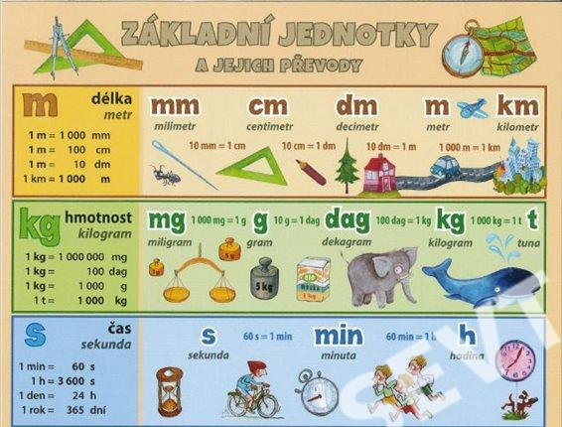
MATEMATIKA:
Zadání úkolu je na classroom:
DÚ - +, - s převáděním jednotek – abyste vypočítali příklad, musíte si nejprve převést čísla na stejné jednotky.

Pěkný zbytek dne Z. S.

